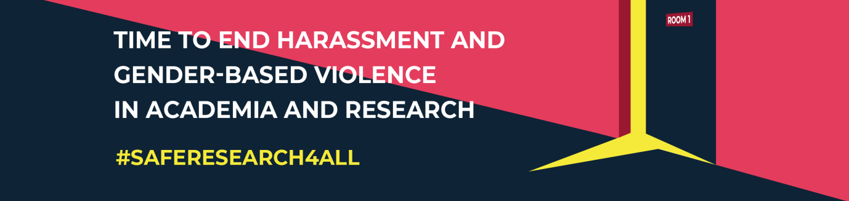

UniSAFE - Ending Gender Based Violence (GBV)

UniSAFE - Ending Gender Based Violence (GBV) је европски интер-универзитетски пројекат, који има за циљ искорењивање родно заснованог насиља у универзитетским срединама и научно-истраживачким организацијама. Пројекат је почео 9. фебруара 2021. године, а током наредне три године, пројектне активности ће се водити широм Европе и укључиће истраживаче, студенте, заинтересоване стране и доносиоце одлука. Пројекат ће анализирати различите механизме родно заснованог насиља, као и његове друштвене детерминанте на три различита нивоа, користећи холистички модел истраживања:

- Стопа родно заснованог насиља ће бити анализирана путем података прикупљених онлајн упитником између 45 партнерских организација (микро ниво).
- Добијени одговори ће даље бити обрађивани путем података прикупљених детаљним студијама случаја, интервјуима и стратешким мапирањем истраживачких организација у 15 држава чланица (мезо ниво).
- Правни и политички оквири ће бити испитани кроз опсежно мапирање од стране националних стручњака у 27 европских и 3 придружене државе (макро ниво).

Овакав план истраживања ће пружити бољи увид у постојеће проблеме, помоћи ће у одређивању тренутних и будућих приоритети и резултираће оперативним алатом и препорукама за смањење родно заснованог насиља у европском академском окружењу. Пројекат спроводи девет партнерских институција, а Универзитет у Београду има статус екстерног партнера.

Чланови UniSAFE конзорцијума су:
- European Science Foundation, France, https://www.esf.org (koordinator)
- Örebro University, Sweden, https://www.oru.se/english/
- GESIS - Leibniz Institute for the Social Sciences, Germany, https://www.gesis.org/en/home
- Yellow Window, Belgium, https://yellowwindow.eu/
- Universidad Complutense de Madrid, Spain, https://www.ucm.es
- Institute of Sociology of the Academy of Sciences of the Czech Republic, https://www.soc.cas.cz/en
- Lithuanian Centre for Social Sciences, Lithuania, https://www.lstc.lt/en/mainpage/
- Jagiellonian University, Poland, https://en.uj.edu.pl/en_GB/start/
- Oxford Brookes University, UK, https://www.brookes.ac.uk

Тренутно 47 универзитета и истраживачких организација има статус партнера на пројекту, а један од њих је и Универзитет у Београду, https://www.bg.ac.rs; https://www.bg.ac.rs/en

• University of Namur (BE)
• University of Ghent (BE)
• University of Liège (BE)
• Institute of Czech Literature Czech Academy of Sciences (CZ)
• University of Ostrava (CZ)
• University of West Bohemia (CZ)
• Tampere University (FI)
• University of Helsinki (FI)
• University of Lapland (FI)
• CNRS (FR)
• International Space University (FR)
• University of Paris-Est Créteil (FR)
• University of Cologne (DE)
• Technical University of Dresden (DE)
• Forschungszentrum Jülich (Helmholtz Association) (DE)
• University of Lübeck (DE)
• FH Aachen (DE)
• University of Akureyri (IS)
• Reykjavik University (IS)
• University of Iceland (IS)
• TU Dublin (IE)
• Maynooth University (IE)
• University of Cagliari (IT)
• Consiglio Nazionale delle Ricerche (IT)
• University of Turin (IT)
• Vilnius Art Academy (LT)
• Vilnius University (LT)
• Kaunas University of Technology (LT)
• Wrocław University of Environmental and Life Sciences (PL)
• Nicolaus Copernicus University in Toruń (PL)
• Institute of Nuclear Physics (PL)
• University of Warsaw (PL)
• Union University (RS)
• University of Belgrade (RS)
• University of Novi Sad (RS)
• University of the Basque Country (ES)
• University of Granada (ES)
• University Jaume I (ES)
• University of Deusto (ES)
• University of Gävle (SE)
• Halmstad University (SE)
• University West (SE)
• Middle East Technical University (TR)
• Ozyegin University (TR)
• Sabanci University (TR)
• University of Warwick (UK)
• Babraham Institute (UK)
• Brunel University (UK)

Резултати пројекта ће бити преточени у конкретне препоруке и алате које ће све заинтересоване стране моћи да употребе да би смањиле родно засновано насиље у високошколским и другим научним организацијама.

За више информација посетите званичну интернет страницу https://unisafe-gbv.eu/

